Новые гибридные соединения на основе производных D-секоэстрона и 1,8-нафталимида
Цай С.^{1,2}
Студент 3 курса бакалавриата
¹Российский химико-технологический университет им. Д. И. Менделеева, Москва, Россия
²Институт органической химии им. Н. Д. Зелинского РАН, Москва, Россия
E-mail: stepantsay@gmail.com
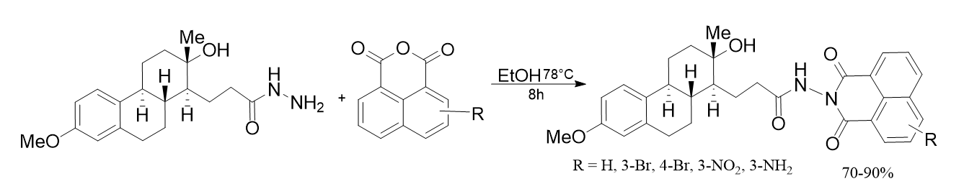
Соединения на основе производных D-секоэстрона обладают значительным противоопухолевым потенциалом, что делает их перспективными для разработки противораковых агентов нового поколения [1,2]. Введение в молекулу стероида фрагментов биологически активных веществ позволяет получать новые соединения с улучшенными биологическими свойствами. В литературе известна высокая антипролиферативная активность производных 1,8-нафталимида [3]. В настоящей работе впервые получены гибридные соединения, содержащие D-секоэстроновый и нафталимидный фрагменты.
Рисунок 1. Синтез гибридных соединений на основе производных D-секоэстрона и нафталимида
Процесс эффективно протекает при кипячении гидразида 13α-гидрокси-3-метокси-13,17-секоэстра-1,3,5(10)-триен-17-овой кислоты с нафталевыми ангидридами в этаноле (рис. 1); при этом целевые соединения кристаллизуются при охлаждении реакционной смеси до комнатной температуры (25°С) и не требуют дополнительной очистки.
Благодарность научному руководителю Чернобуровой Е.И., Иловайскому А.И., Заварзину И.В.
Литература
[1] A.I. Ilovaisky, V.M. Merkulova, E.I. Chernoburova, M.A. Shchetinina, D.I. Salnikova, A.M. Scherbakov, I.V. Zavarzin, A.O. Terent’ev. Secosteroidal hydrazides: Promising scaffolds for anti-breast cancer agents. J. Steroid Biochem. Mol. Biol. 2021, 214, 106000.
[2] A.I. Ilovaisky, A.M. Scherbakov, F.B. Bogdanov, D. Miciurov, E.I. Chernoburova, V.M. Merkulova et al. Secosteroid–2-Pyrazoline Hybrids: Design, Synthesis, Biological Evaluation and Development of Therapeutic Combinations Against ERα-Positive Breast Cancer Cells. Biomedicines 2025, 13, 3057.
[3] M. Verma, V. Luxami and K. Paul. Synthesis, in vitro evaluation and DNA interaction studies of N-allyl naphthalimide analogues as anticancer agents. RSC Adv. 2015, 5, 41803–41813.

